# Simulation de l’effet Morton

## Présentation générale du schéma Effet Morton

La simulation de l’effet Morton s’est fait par un schéma spécifique qui couple le modèle thermomécanique du rotor et le modèle **T**hermo-**H**ydro**D**ynamique (THD) du palier à chaque pas de temps $dt_{ME}$.

Figure 1 : diagramme du schéma effet Morton

Modèle Thermomécanique

$$q_{moy }^{n}$$

Calcul de la déformation thermique (Eq.26)

(balourd thermique $U_{ther}$)

$$T_{rotor et pad}^{n} et U_{ther}^{n}obtenu à t_{n}$$

$$t_{n}$$

$$t$$

$$t_{n+1}$$

$$dt_{ME}$$

$$T_{rotor et pad}^{n+1} et U_{ther}^{n+1} obtenu à t_{n+1}$$

$$t_{dynamique}$$

$$T_{rotor et pad}^{n+2} et U_{ther}^{n+2} obtenu à t_{n+2}$$

$$q_{moy }^{n+1}$$

Modèle THD

$$t_{n+2}$$

…

…

$$dt_{thermique}$$

* Méthode de shooting pour obtenir la trajectoire périodique
* Résolution non linéaire de l’équation Reynolds couplé avec l’équation de l’énergie (voir Eq.7 et Eq.8)
* Méthode de Newmark permet la résolution en transitoire de l’équation du mouvement du rotor à 4DDL
* Calcul du flux moyenné $q_{moy}$ pour une période de rotation (voir Eq.16)

Résolution de l’équation de conduction (Eq.17)

$$q_{moy }^{n+2}$$

À l’instant $t_{n}$, la température à la surface du rotor $T_{rotor}^{n}$, du coussinet $T_{pad}^{n}$, ainsi le balourd thermique $U_{ther}^{n}$ issus du modèle thermomécanique sont envoyés au modèle THD. Les températures $T_{rotor}^{n}$ et $T_{pad}^{n}$ supposées être constantes durant le calcul THD à l’instant $t_{n}$, sont utilisée comme une condition aux limites pour la résolution de l’équation de l’énergie du film lubrifiant.

Dans un premier temps, la méthode de shooting est utilisée pour chercher la trajectoire périodique de la vibration synchrone du rotor. Dans cette méthode, la méthode de Newmark est mise en place pour résoudre l’équation dynamique du mouvement du rotor à 4DDL. La résolution non-linéaire de l’équation de Reynolds couplée avec l’équation de l’énergie permet d’obtenir la force hydrodynamique qui est introduit dans l’équation du mouvement.

Durant la méthode de shooting, le champ de flux thermique à l’interface fluide-rotor calculé par le modèle THD est enregistré à chaque pas du temps dynamique pour ensuite utiliser une démarche de moyennage du flux thermique dans le temps à l’interface fluide-rotor. Ce flux thermique moyenné $q_{moy}$ pour une période de rotation permettra l’estimation de réchauffement du rotor pour un pas de temps de simulation l’effet Morton $dt_{ME}$.

Ensuite, le flux moyenné $q_{moy}$ issu du modèle THD sera utilisé par le modèle thermomécanique à l’instant $t_{n}$ comme la condition aux limites qui est supposée constant pendant tout le pas de temps $dt_{ME}$. L’intégration temporelle de l’équation de chaleur continue jusqu’à $t_{n+1}$ avec ce flux moyenné pour estimer la température à $t_{n+1}$ (**Cf. le paragraphe**).

A partir de la température $T_{rotor}^{n+1}$, la déformation thermique du rotor est calculée, ainsi qu’un nouveau balourd thermique $U_{ther}^{n+1}$ est évalué (**Cf. le paragraphe 8**). La procédure est répétée à l’instant $t_{n+1}$ avec les nouvelles temperatures $T_{rotor}^{n+1}$, $T_{pad}^{n+1}$ et le nouveau balourd thermique $U_{ther}^{n+1}$.

## Méthode de Shooting

Cette méthode permet de trouver directement la solutioin périodique qui est ciblée dans l’analyse dynamique des rotors. Le principe de cette méthode consiste à corriger une solution initiale de façon à ce qu’elle corresponde à une solution périodique. Pour cela, le problème de valeurs aux limites en deux points défini par la condition de périodicité est considéré :

|  |  |
| --- | --- |
| $$\left\{R\left[\{Z\left(0\right)\},T\right]\right\}=\left\{Z \left[\left\{Z\left(0\right)\right\},T\right]\right\}-\{Z\left(0\right)\}=\{0\}$$ |  |

Avec :

|  |  |
| --- | --- |
| $$\left\{Z\left(t\right)\right\}=\left\{\begin{matrix}\{z\} \\ \{\dot{z}\}\end{matrix}\right\}$$ |  |

Où : $T$ 
 est la période de la réponse dynamique du rotor $\{z\}$ 
 est le vecteur de déplacement du rotor $\{\dot{z}\}$ 
 est le vecteur de vitesse du rotor $\{Z\left(0\right)\}$ 
 est le vecteur de la solution initiale (position et vitesse initiales) $\left\{Z \left[Z\left(0\right),T\right]\right\}$ 
 est le vecteur de la solution après une période $T$ à partir de l’état initiale $\{Z\left(0\right)\}$ $\left\{R\left[\{Z\left(0\right)\},T\right]\right\}$ 
 est le vecteur residuel entre la solution initale et la solution périodique

Le vecteur d’état $\{Z\left(t\right)\}$ représente la solution de l’équation dynamique du mouvement. Ce vecteur est obtenu avec le schéma d’intégration temporelle de Newmark à l’instant t.

En introduisant une petite perturbation $∆p$, une linéarisation appropriée de l’équation **Eq.1** est appliquée en construisant un développement en série de Taylor du premier ordre de cette équation, puis des corrections sont réalisées par la méthode de Newton-Raphson. Il devient :

|  |  |
| --- | --- |
| $$\left\{R\left[\left\{Z\left(0\right)\right\}+\left\{∆p\right\},T\right]\right\}≅\left\{R\left[\left\{Z\left(0\right)\right\},T\right]\right\}+\frac{∂\left\{R\right\}}{∂\left\{Z\right\}}\left\{∆p\right\}≅\{0\}$$ |  |

alors

|  |  |
| --- | --- |
| $$\left\{ J_{R}\left[\left\{Z\left(0\right)\right\},T\right] \right\}\left\{∆p\right\}=-\left\{R\left[\left\{Z\left(0\right)\right\},T\right]\right\}$$ |  |

La matrice jacobienne $\left\{ J_{R}\left[\left\{Z\left(0\right)\right\},T\right] \right\}$ est en fontion du vecteur de solution initiale et elle est donnée en décrivant **Eq.1** par rapport à $\left\{Z\left(0\right)\right\}$. Sa formulation en différence finie d’ordre 1 s’écrit :

|  |  |
| --- | --- |
| $$\left\{ J_{R}\left[\left\{Z\left(0\right)\right\},T\right] \right\}=\frac{\left\{R\left[\left\{Z\left(0\right)\right\}+\left\{∆p\right\},T\right]\right\}-\left\{R\left[\left\{Z\left(0\right)\right\},T\right]\right\}}{\left\{∆p\right\}}$$ |  |

Sa formulation en différence finie d’ordre 2 s’écrit de manière similaire :

|  |  |
| --- | --- |
| $$\left\{ J_{R}\left[\left\{Z\left(0\right)\right\},T\right] \right\}=\frac{\left\{R\left[\left\{Z\left(0\right)\right\}+\left\{∆p\right\},T\right]\right\}-\left\{R\left[\left\{Z\left(0\right)\right\}-\left\{∆p\right\},T\right]\right\}}{2*\left\{∆p\right\}}$$ |  |

L’algorithme de la méthode de shooting est résumé dans le diagramme(**Figure *4***). La solution initiale approximée $\left\{Z\left(0\right)\right\}$ est prise égale à un vecteur d’état défini par l’utilisateur. Lorsque le vecteur résiduel $\left\{R\left[\{Z\left(0\right)\},T\right]\right\}$ est calculé par l’équation **Eq.1**, un nouvel incrément $\left\{∆p\right\}$ du vecteur d’état peut être obtenu par l’équation **Eq.4** et ainsi la solution initiale approximée $\left\{Z\left(0\right)\right\}$ est corrigée et mise à jour. Le fait que $\left\{R\left[\{Z\left(0\right)\},T\right]\right\}$ représente la différence des positions et vitesses entre la solution initiale et la solution après une période, deux tolérances de convergence du calcul $ε_{position}=1e^{-7}$ et $ε_{vitesse}=1e^{-3}$ sont appliquées séparément aux $\left\{R\left[position\right]\right\} et \left\{R\left[vitesse\right]\right\}$. c’est-à-dire quand $\left\{R\left[position\right]\right\}<ε_{position} et \left\{R\left[vitesse\right]\right\}< ε_{vitesse}$, une solution convergée est obtenue et l’algorithme est terminé.

Le vecteur de la solution périodique $\left\{Z \left[Z\left(0\right),T\right]\right\}$ est recalculé grâce au schéma d’intégration de Newmark sur une seule période $T$ et une nouvelle correction de Newton-Raphson commence. La solution périodique en utilisant la méthode de shooting est généralement obtenue en quelques itérations de Newton-Raphson.

Figure 2 : Diagramme de l’algorithme de Shooting

Non

Oui

Fin

$$\begin{matrix}\left\{R\left[position\right]\right\}<1E^{-7} \\ \left\{R\left[vitesse\right]\right\}<1E^{-3}\end{matrix}$$

Initialisation de l’algorithme avec une solution initiale approximée $\left\{Z\left(0\right)\right\}$

Calcul du vecteur d’état $\left\{Z \left[Z\left(0\right),T\right]\right\}$  avec l’algorithme Newmark

Calcul de la matrice jacobéenne $\left\{ J_{R}\left[\left\{Z\left(0\right)\right\},T\right] \right\}$ en utilisant la perturbation $\left\{∆p\right\}$.

Incrément de NEWTON-RAPHSON $\left\{∆z\right\}$ est calculé.

$$\left\{ J_{R}\left[\left\{Z\left(0\right)\right\},T\right] \right\}\left\{∆z\right\}=-\left\{R\left[\left\{Z\left(0\right)\right\},T\right]\right\}$$

Correction du vecteur de la solution initiale

$$\left\{Z\left(0\right)\right\}=\left\{Z\left(0\right)\right\}+\left\{∆z\right\}$$

Evaluation du vecteur résiduel $\left\{R\left[\{Z\left(0\right)\},T\right]\right\}$

 

## Méthode d’intégration temporelle

### Schéma implicite de Newmark

La méthode de Newmark permet la résolution d'équations de la dynamique du rotor en régime transitoire. Elle convient, non seulement pour des systèmes linéaires (forces des paliers ou des roulements modélisés par coefficients dynamiques), mais aussi pour des systèmes fortement non-linéaires avec une matrice de masse et une force appliquée qui peuvent dépendre à la fois de la position et du temps. Dans ce second cas, le calcul nécessite une boucle d'itération à chaque pas du temps d’intégration temporelle pour être plus proche de la solution exacte.

Pour résoudre numériquement le système comportant de fortes non linéarités où la force excitatrice ou la force d'amortissement dépendant de la position et du temps, l’équation est écrite sous la forme:

|  |  |
| --- | --- |
| $$M\ddot{z}=F(z,\dot{z},t)$$ |  |

le couplage entre l’équation de Reynolds et l’équation de la dynamique du mouvement du rotor en régime transitoire est réalisé en utilisant une version implicite de l’algoritme de Newmark avec les paramètres $γ=0.5$ et $β=0.25$.

Non

Oui

Non

Oui

$$\max\left(\frac{\left\|z-z\right\|}{Cr} , \frac{\left\|\dot{z}-\dot{z}\right\|}{V_{ref}}\right)>ε$$

$$t<t_{end}$$

$$t=t+dt$$

End

$t=0$; $z_{0} ;\dot{z_{0}} ;{\ddot{z}}_{0}=\frac{F_{0}}{M}$

$$z_{t}=z_{t-dt} ;\dot{z_{t}}={\dot{z}}_{t-dt} ;{\ddot{z}}_{t}={\ddot{z}}_{t-dt}$$

$$z_{a}=z_{t} ;\dot{z_{a}}={\dot{z}}_{t}$$

$$\dot{z_{t}}={\dot{z}}_{t-dt}+dt\left[\left(1-γ\right){\ddot{z}}_{t-dt}+γ{\ddot{z}}_{t}\right] \\ z_{t}=z_{t-dt}+{\dot{z}}_{t-dt}dt+\frac{dt^{2}}{2}\left[\left(1-2β\right){\ddot{z}}_{t-dt}+2β{\ddot{z}}_{t}\right]$$

$${\ddot{z}}_{t}=\frac{F(z_{t},{\dot{z}}_{t},t)}{M}$$

Figure 3 : Diagramme de l’algorithme de Newmark

### Schéma implicite avec la correction par Méthode Newton-Raphson

Différent aux autres schéma implicite qui corrigent la solution par une boucle d’itération à chaque pas de temps, ce schéma implicite couplé avec la méthode Newton-Raphson corrige la solution de manière plus précise. Pour le système dynamique représentant une forte non-linéarité, cette correction efficace permet de réduire le nombre d’itération à chaque instant en gardant une précision élevée.

Ce schema couplé avec l’algorithme de Newmark peut être resumé dans le diagramme et sa matrice jacobienne est calculé selon la formule :

|  |  |
| --- | --- |
| $$\left[J_{R}\right]=\left[\begin{matrix}\frac{{∂R}_{\dot{z}}}{∂z} & \frac{{∂R}_{\dot{z}}}{∂\dot{z}} \\ \frac{∂R_{z}}{∂z} & \frac{∂R_{z}}{∂\dot{z}}\end{matrix}\right]=\left[\begin{matrix}-dtγM^{-1}\frac{∂F}{∂z} & 1-dtγM^{-1}\frac{∂F}{∂\dot{z}} \\ 1-dt^{2}βM^{-1}\frac{∂F}{∂z} & -dt^{2}βM^{-1}\frac{∂F}{∂\dot{z}}\end{matrix}\right]$$ |  |

Bien que le calcul de la matrice jacobienne est onéreux en terme de temps de calcul, on pourrait servir de cette matrice déjà utilisée dans les pas précédents sans la calculer à chaque instant. Tant que l’erreur entre les solutions itérées a tendance de diminuer, cette approximation de la matrice jacobienne reste valable. Dans le cas contraire, une mise à jour de la matrice jacobienne est nécessaire.

$$z_{t}=z_{t-dt} ;\dot{z_{t}}={\dot{z}}_{t-dt}$$

$${\ddot{z}}_{t}=\frac{F(z_{t},{\dot{z}}_{t},t)}{M}$$

Évaluation du vecteur d’erreur résiduelle $\left[R\right]$ :

$$\left[\begin{matrix}R_{\dot{z}} \\ R_{z}\end{matrix}\right]=\left[\begin{matrix}\dot{z_{t}}-\left({\dot{z}}_{t-dt}+dt\left[\left(1-γ\right){\ddot{z}}_{t-dt}+γ{\ddot{z}}_{t}\right]\right) \\ z_{t}-\left(z_{t-dt}+{\dot{z}}_{t-dt}dt+\frac{dt^{2}}{2}\left[\left(1-2β\right){\ddot{z}}_{t-dt}+2β{\ddot{z}}_{t}\right]\right)\end{matrix}\right]$$

Calculer la matrice jacobéenne si nécessaire et évaluer l’incrément de correction $[\begin{matrix}∆\dot{z_{t}} \\ ∆z_{t}\end{matrix}]$ :

$$\left[J_{R}\right]\left[\begin{matrix}∆\dot{z_{t}} \\ ∆z_{t}\end{matrix}\right]=-\left[\begin{matrix}R_{\dot{z}} \\ R_{z}\end{matrix}\right]$$

Correction de la solution itérée $[\begin{matrix}\dot{z_{t}} \\ z_{t}\end{matrix}]$ :

$$\left[\begin{matrix}\dot{z_{t}} \\ z_{t}\end{matrix}\right]=\left[\begin{matrix}\dot{z_{t}} \\ z_{t}\end{matrix}\right]+\left[\begin{matrix}∆\dot{z_{t}} \\ ∆z_{t}\end{matrix}\right]$$

$$\max\left(\frac{\left\|R_{z}\right\|}{Cr} , \frac{\left\|R_{\dot{z}}\right\|}{V_{ref}}\right)>ε$$

$t=0$; $z_{0} ;\dot{z_{0}} ;{\ddot{z}}_{0}=\frac{F_{0}}{M}$

Oui

$$t=t+dt$$

Non

Non

Oui

$$t<t_{end}$$

Fin

Figure 4 : Diagramme de l’algorithme de Newmark avec la correction par Méthode Newton-Raphson

### Schéma à pas liée de prédiction-correction

La mise en place d’un algorithme d’intégration temporelle du type prédiction-correction pour remplacer l’algorithme de Newmark dans l’approche shooting. En fait, le schéma implicite de Newmark utilise le schéma à pas libre qui calcule la position et la vitesse du rotor à l’instant $t_{i}$ en se basant sur l’instant précédant $t_{i-1}$. Afin de atteindre une précision voulue et assurer la convergence de la trajectoire, il a fallu un pas de temps dynamique petit.

Le schéma à pas liés de prédiction-correction profite des informations des instants précédents $t_{i-1} à t_{i-n}$. La stratégie de prédiction-correction a un ordre de précision plus élevé et pourra utilisée pour obtenir une trajectoire avec un pas de temps dynamique plus grand. En occurrence, le nombre de points nécessaires pour décrire la trajectoire sera diminué.

Le principe de construction d’un schéma à pas liés consiste en une intégration approchée de l’équation différentielle :

|  |  |
| --- | --- |
| $$\left\{R\left[\{Z\left(0\right)\},T\right]\right\}=\left\{Z \left[\left\{Z\left(0\right)\right\},T\right]\right\}-\{Z\left(0\right)\}=\{0\}$$ |  |

## Calcul thermo-hydrodynamique(THD) en transitoire

Ce calcul consiste à résoudre l’équation de Reynolds (Eq.8) couplée avec l’équation de l’énergie (Eq.9). Le résultat du calcul permet de connaître le champ de pression $p$ et le champ de température $T_{flim}$ et flux thermique $q_{film}$ à un instant du temps t.

| L’équation de Reynolds en prenant en compte la rupture du film : $$\frac{∂}{∂x}\left(G\frac{∂p}{∂x}\right)+\frac{∂}{∂z}\left(G\frac{∂p}{∂z}\right)=-U\frac{∂\left[\left(1-θ\right)F\right]}{∂x}+\frac{∂\left[\left(1-θ\right)ρh\right]}{∂t}$$ |  |
| --- | --- |
| L’équation de l’énergie : $$ρC_{p}\left(\frac{∂T}{∂t}+u\frac{∂T}{∂x}+v\frac{∂T}{∂y}+w\frac{∂T}{∂z}\right)=\frac{∂}{∂y}\left(λ\frac{∂T}{∂y}\right)+μ\left[{\left(\frac{∂u}{∂y}\right)}^{2}+{\left(\frac{∂w}{∂y}\right)}^{2}\right]$$ |  |

Après la résolution de l’équation de Reynolds couplée avec l’équation de l’énergie, la force hydrodynamique $F_{brg}$ peut être obtenue à partir du champ de pression $p(θ^{*}, z)$ :

|  |  |
| --- | --- |
| $$F_{phx}=\int_{0}^{2π}{\int_{0}^{w}{p(θ^{*}, z)cos(θ^{*})}}dθ^{*}dz$$ $$F_{phy}=\int_{0}^{2π}{\int_{0}^{w}{p(θ^{*}, z)sin(θ^{*})}}dθ^{*}dz$$ |  |

## Dynamique des rotors (rotor à 4DDL)

Le rotor peut être modélisé, soit comme un solide rigide, soit comme une poutre élastique. Lors de simulation de l’effet Morton, un rotor rigide à 4 degrés de liberté est utilisé.

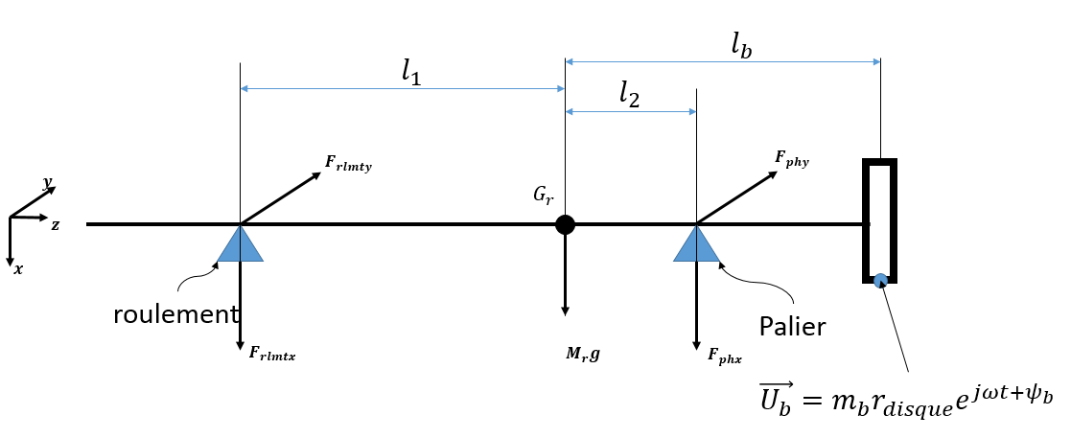

Figure 5 : modèle du rotor à 4DDL

L’équation du mouvement du rotor peut être exprimée au centre de gravité du rotor :

|  |  |
| --- | --- |

* La force du roulement

| $$\left[\begin{matrix}F_{rlmtx} \\ F_{rlmty}\end{matrix}\right]=\left[\begin{matrix}K_{xx}^{rlmt} & 0 \\ 0 & K_{yy}^{rlmt}\end{matrix}\right]\left[\begin{matrix}x_{rlmt} \\ y_{rlmt} \end{matrix}\right]$$ Où $K_{xx}^{rlmt}=K_{yy}^{rlmt}=3.3e8 N.m$ |  |
| --- | --- |

* La force du balourd

| Où : $ψ_{b}$ est la phase du balourd en référant le keyphasor. |  |
| --- | --- |

Lors de la simulation de l’effet Morton, cette phase du balourd est initialement définie à 0, ce qui correspond à la configuration où le balourd mécanique est positionné confondu avec le keyphasor.

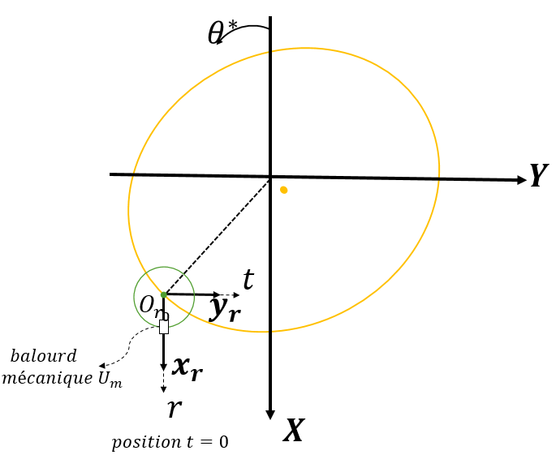

Figure 6 : configuration du balourd mécanique à la position initiale (t=0)

* La force du palier

La force du palier est calculée soit par la résolution de l’équation de Reynolds couplé avec l’équation de l’énergie, soit par les coefficients dynamiques obtenus par la méthode cartographie (**Cf. Eq.49**).

## Flux thermique moyenné sur une période $T_{rotation}$

Le flux thermique moyenné est calculé en se basant sur le champ du flux thermique instantané obtenu à chaque position dynamique du rotor de la trajectoire périodique. Si cette trajectoire est représentée par $N_{t}$ positions, le calcul THD en transitoire à chaque position $Or_{i} \left(i∈\left[1,Nt\right]\right)$ va donner le champ du flux thermique instantané $q_{i}$ à l’interface rotor-lubrifiant.

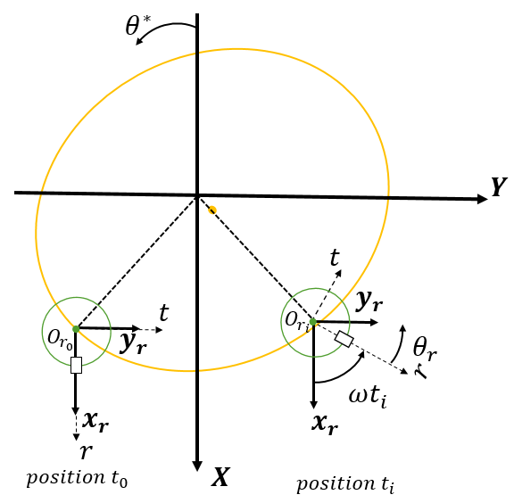

Figure 7 : système de références $R_{1}et R_{2}$ avec la présence du rotor à la position $t_{0}$ et $t_{i}$

Néanmoins, le calcul THD à chaque position $Or_{i}$ est réalisé dans un repère fixe lié au coussinet. Pour connaitre le flux thermique instantané ${ q}_{i}$ à la surface du rotor, il faut également prendre en compte la rotation du rotor. Ceci nécessite de introduire deux repères : repère fixe $R_{1}<X,Y>$ lié au coussinet et repère mobile $R_{2}<r,t>$ lié au rotor. Le keyphasor est positionné à la surface du rotor confondu avec l’axe r du repère mobile $R_{2}$ et Il permet d’identifier la phase du rotor à tout moment. Lors de la vibration synchrone, on définit le début d’une période de vibration synchrone ( $t_{0}:t=0)$ quand le keyphsor passe par l’axe $X$ du repère fixe ${ R}_{1}$. À l’instant $t_{i},$ le rotor se trouve à la position ${ t}_{i}$. Il a tourné un angle de $ωt_{i}.$

Le champ de flux thermique du rotor dans le repère mobile $R_{2}$ est noté $q^{R_{2}}\left(θ\right)$ et ce champ de flux est exprimé dans le repère $R_{1}$ noté $q^{R_{1}}(θ)$. En prenant en compte la vitesse de la rotation du rotor $ω$ et en fixant le début de discrétisation des équations du calcul THD dans la direction circonférentielle à l’angle $–π$ de l’axe $X$ du repère fixe ${ R}_{1}$, les relations du passage d’un repère à l’autre sont :

|  |  |
| --- | --- |

Le changement de repère pour le champ de température est similaire :

|  |  |
| --- | --- |

Ainsi après le calcul THD dans le repère fixe $R_{1}$ à la position $Or_{i}$, le flux thermique instantané $q_{i}$ à la surface du rotor dans le repère mobile $R_{2}$ est écrit :

|  |  |
| --- | --- |

Le flux moyenné obtenu par $Nt$ position sur une orbite est ainsi calculé par :

| $$q_{moy}=\frac{1}{T_{rotation}}\sum_{i=1}^{N_{t}}{q_{i}^{R_{2}}*dt}$$ Où :  Le pas de temps donné par $dt=\frac{T_{rotation}}{Nt}$ |  |
| --- | --- |

## Modèle thermique

La résolution de l’équation de conduction en transitoire permet d’avoir le champ de température du rotor dans le temps. L’équation de conduction s’écrit sous forme :

|  |  |
| --- | --- |

Après discrétisation en espace de cette équation, on obtient le système

| $$M\frac{∂T}{∂t}=KT\left(t\right)+ϕ(t)$$ Avec $T\left(t\right):$ vecteur des températures nodales  **M** : matrice de masse thermique $K:$ matrice de rigidité thermique $ϕ:$ vecteur du second membre. |  |
| --- | --- |

Deux types de schéma (explicite et implicite) sont utilisés pour réaliser l’intégration temporelle dans le temps. Lors de l’intégration temporelle par un schéma explicite, l’équation Eq.19 peut être développée sous forme :

|  |  |
| --- | --- |

Le pas de temps $∆t$ est délimité par le rayon spectral de la matrice A. Pour que le schéma explicite de l’intégration transitoire soit stable, le rayon spectral doit être inférieur à 1. Ce rayon spectral correspond à la valeur maximum des valeurs propres données par la matrice A.

|  |  |
| --- | --- |

La simulation de l’effet Morton utilise $θ$-méthode pour discrétiser l’Eq.19 dans le temps par un schéma aux différences finies.

| $$M\frac{\left(T^{n+1}-T^{n}\right)}{∆t} =θ\left(KT^{n+1}+ϕ^{n+1}\right)+(1-θ)\left(KT^{n}+ϕ^{n}\right)$$ Avec $θ∈[0,1]$ |  |
| --- | --- |

Quand $θ=0$, le schéma est explicite, la stabilité du schéma dépend de la valeur propre du système. Quand $θ≠0$, le schéma devient implicite. Selon la référence codeAster, si $θ≥0.5,$ le schéma est inconditionnellement stable, alors que lors du paramètre $θ<0.5$, la méthode est stable si le pas de temps $∆t$ satisfait des certaines contraintes liées à la matrice thermique de rigidité et à la matrice de masse. Concernant la méthode utilisée pendant la simulation ce paramètre $θ$ est fixé à 0.57.

Bien que Le calcul de la valeur propre du système matriciel donne le pas de temps critique $∆t$ de manière exacte, lors que le schéma est implicite, il existe une formule analytique en se basant sur le maillage utilisé et la propriété du matériau pour l’approximer. Cette formule est écrite :

| $$∆t<\frac{ρC_{p}{\min\left(∆x,∆y,∆z\right)}^{2}}{2λ}$$ Avec : $∆x, ∆y, ∆z:$ les pas de discrétisation du maillage en trois directions en $m$. $ρ$ : la densité en $kg/m^{3}$ $C_{p}:$ capacité thermique massique en $J/(kgK)$ $λ:$ conductivité thermique en $W/(mK)$ |  |
| --- | --- |

### Modélisation du rotor

Le maillage du rotor pour le calcul thermique a été créé à partir des éléments 1D suivant la direction axiale. **28 éléments** de la poutre Timoshensko ont été utilisés pour représenter rotor. En se basant sur ce maillage 1D, le maillage 3D a été construit en ajoutant **22 éléments** du type brick dans la direction circonférentielle et **6 éléments** selon l’épaisseur de la paroi du rotor.

Quatre conditions aux limites thermiques appliquées sur le rotor : une température imposée à la surface du rotor au niveau du roulement, la convection forcée par l’air sur la surface extérieure du rotor, le flux moyenné issu du modèle THD du palier hydrodynamique appliqué au niveau du palier et la paroi adiabatique à la surface intérieure du rotor.

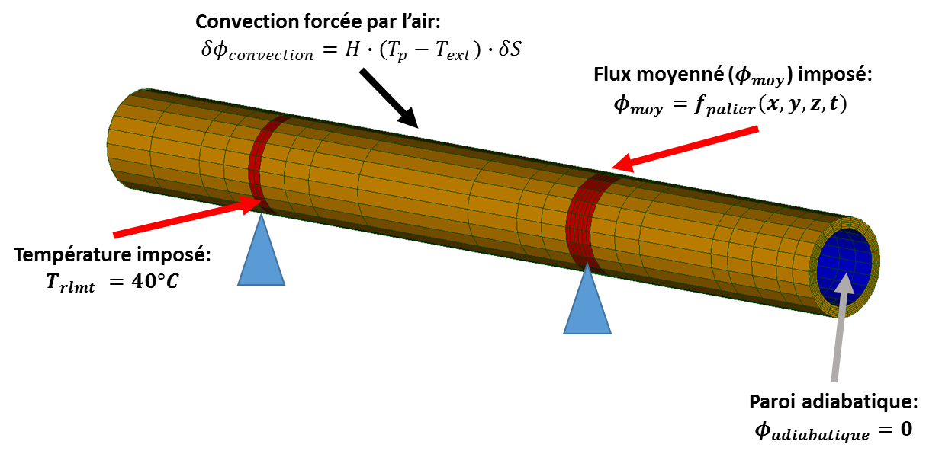

Figure Conditions aux limites thermiques du modèle thermo mécanique du rotor

### Modélisation du coussinet

Le maillage du coussinet est construit sous Code Aster en respectant la configuration du banc d’effet Morton.

## Calcul de la déformation thermique du rotor

Le modèle mécanique du rotor partage le même maillage du modèle thermique pour calculer les déplacements aux nœuds de chaque élément 3D.

Le rotor est supporté par le palier hydrodynamique et le roulement. Afin d’appliquer une force nodale au modèle mécanique pour représenter la force du palier et la force du roulement, deux points fictifs sont introduits dans le maillage et la liaison RBE3 est utilisée (*Figure 8*). La liaison RBE3 définit la relation cinématique linéaire qui a pour effet de distribuer les efforts appliqués au nœud maître sur les nœuds esclaves. Les deux points fictifs jouent le rôle du nœud maître sur lequel la force du palier ou du roulement est appliquée. Les nœuds à la surface du rotor au droit du palier et du roulement sont les nœuds esclaves. Les hypothèses de construction des contraintes linéaires imposent, pour chaque nœud esclave, une répartition des efforts pondérée par la distance entre le nœud maître et le nœud esclave courant. Ainsi, lors de l’application d’une force au point maître, la force sera également transmise aux nœuds esclaves du rotor par cette liaison RBE3.

Concernant les conditions aux limites mécaniques (*Figure 9*), les forces sont appliquées au niveau du roulement et du palier pour supporter le rotor. Les ddl de déplacement et de rotation axiaux DZ et DRZ sont bloqués au niveau du roulement

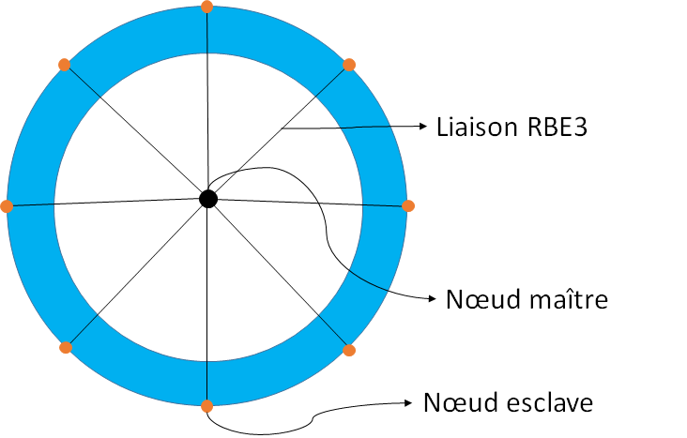

Figure 9 : liaison RBE3 au niveau du roulement et du palier

Le palier et le roulement sont modélisés en utilisant des coefficients de raideurs et d’amortissement linéaires :

|  |  |
| --- | --- |
|  |  |

Les coefficients dynamiques du palier hydrodynamique sont issus du calcul de charge imposée du palier à la vitesse de rotation 7000 tr/min. L’amortissement apporté par le roulement est négligé. Les raideurs du roulement sont donnés par les fabricants ($K_{xx}= K_{yy}=3.3e8; K_{xy}= K_{yx}=0 )$.

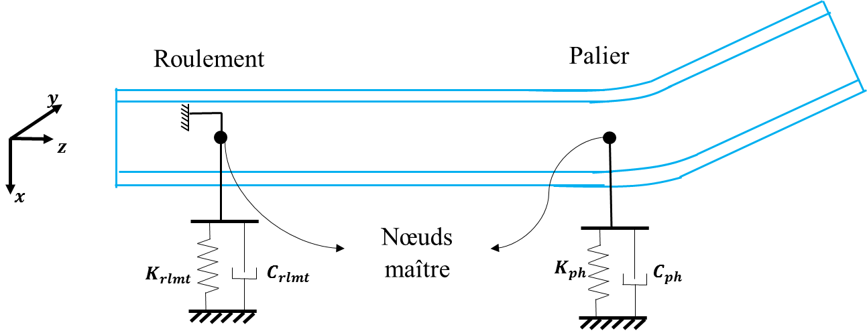

Figure 10 les conditions aux limites mécaniques du modèle thermomécanique du rotor

Ce modèle mécanique permet d’avoir le champ de déplacement sur tous les nœuds du maillage. Afin d’obtenir le déplacement du point sur la fibre neutre du rotor dans **la section $i$**, il suffit de calculer la moyenne du déplacement de tous les nœuds dans la section. Ainsi le déplacement du point sur la fibre neutre dans cette section $i$ est obtenu par :

| $$dx_{i}=\frac{1}{N}\sum_{n=1}^{N}{dx_{n}}$$ $$dy_{i}=\frac{1}{N}\sum_{n=1}^{N}{dy_{n}}$$ $$d{rx}_{i}=\frac{1}{N}\sum_{n=1}^{N}{drx_{n}}$$ $$dry_{i}=\frac{1}{N}\sum_{n=1}^{N}{dry_{n}}$$ Avec $N:$ le nombre de nœuds dans la section $i$ ${dx}_{n},dy_{n}$ : déplacement du nœud n dans la section $i$ ${drx}_{n},d{ry}_{n}$ : rotation du nœud n hors le plan de la section $i$ $i$: indice de la section selon la direction $z$ |  |
| --- | --- |

## Modélisation du balourd thermique

Le balourd thermique est un terme vulgarisé pour expliquer l’augmentation de l’amplitude de la vibration synchrone à l’origine de la déformation thermique du rotor. Cependant, réellement, la déformation du rotor ne génère pas de vrai balourd. Elle n’entraine que le défaut de la fibre neutre qui peut avoir le même l’effet d’un balourd, ce qui est la vibration synchrone.

Dans la littérature [][], l’influence de la déformation du rotor est modélisée par deux approches, à savoir **la masse concentrée** et le **défaut de la fibre neutre.** Dans ce paragraphe, ces deux approches ont été discutées.

Une analyse analytique simple est faite pour illustrer théoriquement la différence. Ensuite, une comparaison entre deux approches est réalisée à l’aide de la modélisation numérique du banc Effet Morton. Cette comparaison a pour but de voir la différence de l’amplitude de vibration obtenue par deux approches sous condition d’une différence de température 18°C à la surface du rotor.

### Masse concentrée

Suite au réchauffement non-homogène dans la section du palier, le rotor se déforme de manière non asymétrique, ce qui engendra une déviation de sa fibre neutre par rapport à l’axe de rotation (Figure 10). L’influence de cette déviation de la fibre neutre en dynamique de rotors peut être modélisée par balourd mécanique réparti sur toute la ligne d’arbre.

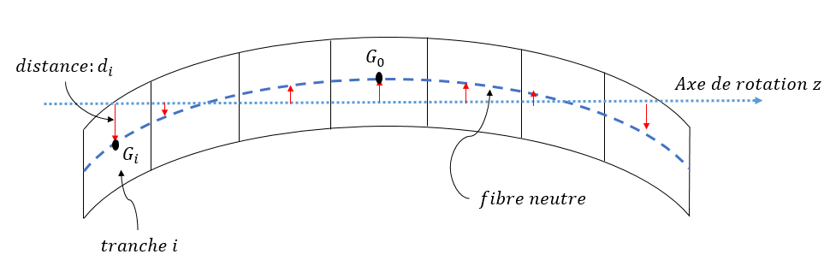

Figure 11 : défaut de la fibre neutre

Toute la ligne d’arbre est modélisée par N éléments (présenté par les tranches dans la *Figure 10*). Chaque élément possède son propre masse $m_{i}$. La distance $d_{i}$ est la déviation entre le centre de masse de l’élément $G_{i}$ et l’axe de rotation $z$. Pour chaque tranche i, le balourd généré thermiquement est exprimé :

|  |  |
| --- | --- |

On peut calculer la force et le moment du balourd généré de toute la ligne d’arbre au niveau du centre de masse du rotor. Cette force peut s’ajoute à l’équation du mouvement dans le cas du rotor à 4 dégrée de liberté (4DDL).

|  |  |
| --- | --- |

### Défaut de fibre neutre

L’équation du mouvement du rotor en prenant en compte le défaut de la fibre neutre peut être obtenue par l’équation de Lagrange. Si le rotor est déformé, lors du fonctionnement, son énergie potentielle peut être exprimée en fonction de sa position $q_{d}$ :

| $$P_{d}=\frac{1}{2}{\left[q_{d}-q_{ε}\right]}^{T}\left[K\right]\left[q_{d}-q_{ε}\right]$$ Avec $q_{d}:vecteur de la position du rotor$ $q_{ε}:vecteur du rotor déformé (position du rotor initiale après la déformation)$ |  |
| --- | --- |

Energie cinétique du rotor :

|  |  |
| --- | --- |

Energie dissipée est présenté sous forme de fonction de Rayleigh :

|  |  |
| --- | --- |

L’application de l’équation de Lagrange produit :

|  |  |
| --- | --- |

La solution de cette équation à chercher est sous forme $λe^{jωt}$. La solution par la démarche du défaut de la fibre neutre est ainsi :

|  |  |
| --- | --- |

Utilisant la modélisation du rotor déformé par la masse concentrée, l’équation du mouvement du rotor peut être écrite :

| $$\left[M\right]\left[{\ddot{q}}_{d}\right]+\left[C\right]\left[{\dot{q}}_{d}\right]+\left[K\right]\left[q_{d}\right]=ω^{2}\left[U_{b}\right] e^{(jωt+ϕ)}$$ Avec ${[U}_{b}]:vecteur du balourd \left(distribution du balourd\right)$ |  |
| --- | --- |

La distribution du balourd est obtenue par une masse ponctuelle concentrée $m_{i}$ d’une section $i$ du rotor et l’excentricité $\vec{d_{i}}$ par rapport à l’axe de rotation:

|  |  |
| --- | --- |

La solution de l’équation du mouvement peut aussi être écrite sous forme :

|  |  |
| --- | --- |

Si on suppose l’amortissement du système est infiniment petit et compare le déplacement global obtenu par ces deux démarches (défaut de fibre neutre et la masse concentrée) à la vitesse nulle et la vitesse infinie. Selon Eq.33 et Eq.36, on observe :

| ${\left[q_{d}\right]}_{Dfn}\left(ω=0\right)=\left[q_{ε}\right]$; $\lim_{Ω→∞}{{\left[q_{d}\right]}_{Dfn}\left(ω\right)}=0$ ${\left[q_{d}\right]}_{bal}\left(ω=0\right)=0$; $\lim_{Ω→∞}{{\left[q_{d}\right]}_{bal}\left(ω\right)}=-\frac{\left[U_{b}\right]}{\left[M\right]}$ |  |
| --- | --- |

Bien qu’un rotor déformé puisse être équilibré par un balourd équivalent, cet équilibrage ne peut qu’être réalisé à une seule vitesse de rotation. Autrement dit, la modélisation du rotor déformé par la démarché de masse concentrée est fausse à l’exception d’une vitesse de rotation spécifique. Cette vitesse est donnée par la relation :

|  |  |
| --- | --- |

### Expression des efforts de la déformation dans le repère fixe.

La déformation thermique du rotor donne le vecteur du déplacement et de la rotation $\tilde{q_{ε}}$ à chaque nœud qui modélise la ligne d’arbre dans le repère tournant (repère du rotor). Dans le cas de la modélisation du rotor par l’éléments de la poutre, tous ces nœuds possèdent 4 degrés de liberté. On peut exprimer ce vecteur d’un seul nœud sous forme suivant :

|  |  |
| --- | --- |

Si l’influence dynamique de cette déformation est considérée dans le repère fixe $R_{1}<X,Y>$, il faut ainsi réaliser un changement de repère pour avoir $q_{ε}={\left[u,v,θ,ψ \right]}^{T}$

| $$\left\{\begin{matrix}\begin{matrix}u \\ v\end{matrix} \\ θ \\ ψ \end{matrix}\right\}=T_{2}\left\{\begin{matrix}\begin{matrix}\tilde{u} \\ \tilde{v}\end{matrix} \\ \tilde{θ} \\ \tilde{ψ}\end{matrix}\right\}$$ Où : $$T_{2}=\left[\begin{matrix}T & 0 \\ 0 & T\end{matrix}\right] et T=\left[\begin{matrix}cos⁡(ωt) & -sin(ωt) \\ sin(ωt) & cos⁡(ωt)\end{matrix}\right]$$ |  |
| --- | --- |

Quand le rotor tourne, l’effort généré dû à la déformation aux nœuds est constant dans le repère mobile, mais varie dans le temps dans le repère fixe. Cette force peut être exprimé :

|  |  |
| --- | --- |

L’expression de la force peut être reformulée sous une forme de la force de balourd.

|  |  |
| --- | --- |

La déformation $[\tilde{q_{ε}}]$ peut être obtenue à l’issu du calcul thermomécanique.

### Comparaison des deux approches.

Dans cette partie, on introduit une distribution de la température non-uniforme à la surface du rotor au niveau du palier pour avoir un rotor déformé. La différence de la température $ΔT$ est 18°C (un cas extrême)

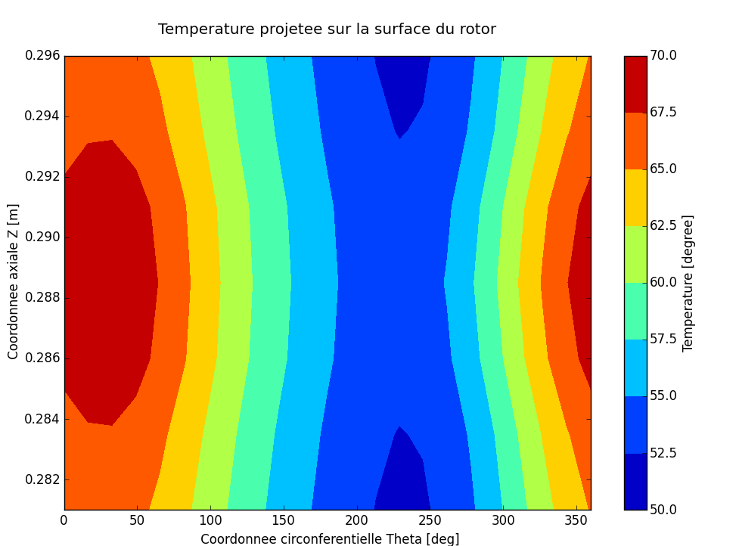

**Figure 12 Distribution de température imposée à la surface du rotor au niveau du palier**

Suite à cette distribution de la température, la déformation du rotor est calculée à l’aide du modèle thermomécanique (même modèle utilisé dans la simulation de l’effet Morton).

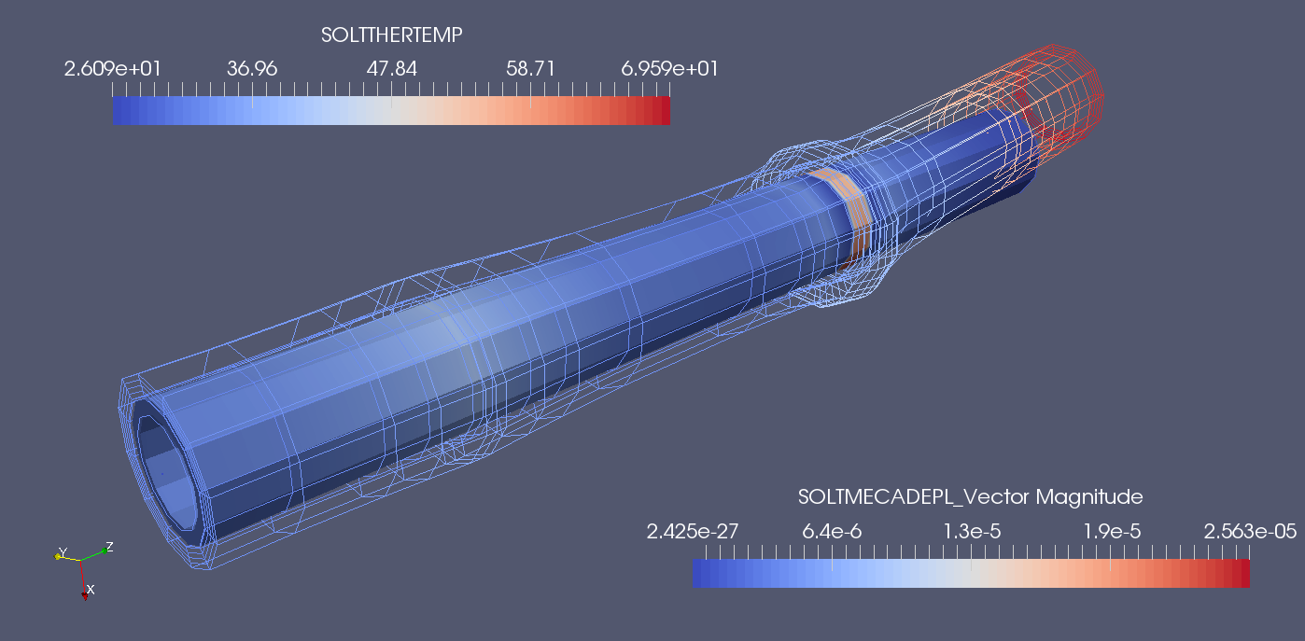

**Figure 13 la température du rotor et sa déformation thermique**

Suite à la déformation du rotor, on utilise les deux approches pour calculer l’amplitude de vibration synchrone au mi-plan du palier hydrodynamique et au niveau du disque où la masse concentrée est prépondérante. La vibration synchrone provient uniquement du rotor déformé (sans balourd initial).

L’amplitude de vibration synchrone est calculée utilisant un rotor flexible modélisé par 27 éléments ‘‘poutre’’ dans la direction axiale et les coefficients dynamiques du palier hydrodynamique obtenus à la position statique (24.8N de charge sur le palier hydrodynamique). Ces coefficients ont été obtenus à deux conditions de fonctionnement (viscosité à froid 20°C et viscosité à chaud 60°C).

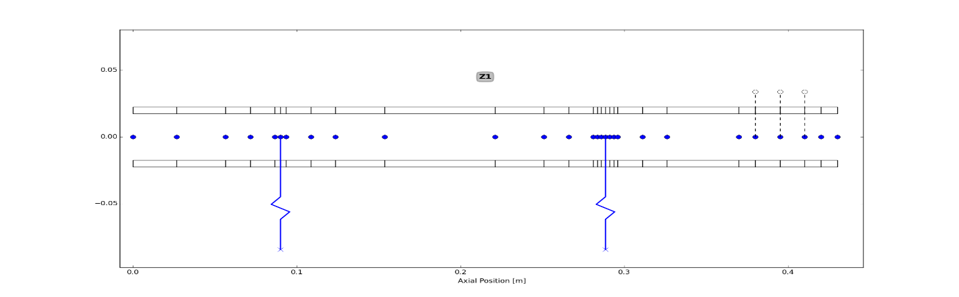

**Figure 14 Modèle 1D de la dynamique du rotor (BEM)**

Concernant l’approche du défaut de la fibre neutre, la force d’excitation est représentée par $\left[K\right]\left[q_{ε}\right]$ dans Eq.32 . Le vecteur $\left[q_{ε}\right]$ est donné par le résultat du calcul thermomécanique.

A propos de l’approche masse concentrée, cette force d’excitation est $\left[U_{b}\right] Ω^{2}$ dans Eq.34. Le balourd $U_{b}$ est calculé uniquement à la position axiale du disque qui pèse 1 kg. L’excentricité est donnée à l’issue du calcul thermomécanique. Ce balourd thermique vaut 13.3 g.mm.

**Les résultats de comparaison sont présentés dans la suite :**

* Condition de fonctionnement (viscosité à 20°C)

|  |  |
| --- | --- |
|  |  |

**Figure 15 Comparaison des amplitudes à deux positions sous condition de fonctionnement 20°C**

* Condition de fonctionnement (viscosité à 60°C)

|  |  |
| --- | --- |
|  |  |

**Figure 16 Comparaison des amplitudes à deux positions sous condition de fonctionnement 60°C**

Selon les résultats, on constate bien les résultats obtenus par ces deux démarches. Au mi-plan du palier, la différence n’est pas phénoménale à la température basse, mais devient plus important quand la température augmente. La différence est assez remarquable au niveau du disque pour les deux conditions de fonctionnement. Ceci peut être expliqué que l’approche du défaut de la fibre neutre a pris en compte de la déformation thermique dans l’amplitude de vibration synchrone alors que l’approche masse concentré n’a pas traduit cette déformation thermique dans l’amplitude de vibration synchrone (deux systèmes de observation). L’amplitude de la vibration synchrone est calculée uniquement par la force d’excitation générée par le rotor déformé.

## Calcul des coefficients dynamiques

Dans l’analyse dynamique des rotors, l’approche des coefficients dynamiques permet d’approximer la force de palier par un modèle simple linéaire dans le but d’éviter le calcul complexe concernant le comportement de palier. Cette approche est utilisée quand le déplacement du rotor est limité aux petits déplacements au voisinage d’une position d’équilibre statique.

Dans le repère cartésien, si la position du rotor est donnée comme suivant :

|  |  |
| --- | --- |
| $$x=x_{0}+∆x; y=y_{0}+∆y$$ |  |

Où : $x_{0}, y_{0}$ 
 sont les coordonnées de la position statique du rotor $∆x, ∆y$ 
 sont les petits déplacements.

La force du palier peut être exprimée sous la forme d’Eq.45, tronquée au premier ordre du développement de Taylor :

|  |  |
| --- | --- |
|  |  |

|  |  |
| --- | --- |
|  |  |

La méthode de calcul des coefficients dynamiques utilisée dans ce schéma de l’effet Morton est la méthode de différentiation numérique. Dans cette approche, les dérivées de force par rapport au déplacement et à la vitesse sont calculées numériquement en introduisant un pas de perturbation $∆z$ et $∆\dot{z}$. Les expressions de raideurs décrites en le premier ordre de différences finies sont la suivante :

|  |  |
| --- | --- |
| $$K_{xx}=\frac{∂F_{x}}{∂x}=\frac{F_{x}\left(x_{0}+∆z, y_{0}, 0, 0\right)-F_{x}\left(x_{0}, y_{0}, 0, 0\right)}{∆z}$$ $$K_{xy}=\frac{∂F_{x}}{∂y}=\frac{F_{x}\left(x_{0}, y_{0}+∆z, 0, 0\right)-F_{x}\left(x_{0}, y_{0}, 0, 0\right)}{∆z}$$ $$K_{yx}=\frac{∂F_{y}}{∂x}=\frac{F_{y}\left(x_{0}+∆z, y_{0}, 0, 0\right)-F_{x}\left(x_{0}, y_{0}, 0, 0\right)}{∆z}$$ $$K_{yy}=\frac{∂F_{y}}{∂y}=\frac{F_{y}\left(x_{0}, y_{0}+∆z, 0, 0\right)-F_{x}\left(x_{0}, y_{0}, 0, 0\right)}{∆z}$$ |  |

Les expressions d’amortissements sont similaires :

|  |  |
| --- | --- |
| $$A_{xx}=\frac{∂F_{x}}{∂\dot{x}}=\frac{F_{x}\left(x_{0}, y_{0}, ∆\dot{z}, 0\right)-F_{x}\left(x_{0}, y_{0}, 0, 0\right)}{∆z}$$ $$A_{xy}=\frac{∂F_{x}}{∂\dot{y}}=\frac{F_{x}\left(x_{0}, y_{0}, 0, ∆\dot{z}\right)-F_{x}\left(x_{0}, y_{0}, 0, 0\right)}{∆z}$$ $$A_{yx}=\frac{∂F_{y}}{∂\dot{x}}=\frac{F_{y}\left(x_{0}, y_{0}, ∆\dot{z}, 0\right)-F_{x}\left(x_{0}, y_{0}, 0, 0\right)}{∆z}$$ $$A_{yy}=\frac{∂F_{y}}{∂\dot{y}}=\frac{F_{y}\left(x_{0}, y_{0}, 0, ∆\dot{z}\right)-F_{x}\left(x_{0}, y_{0}, 0, 0\right)}{∆z}$$ |  |

Cette méthode pour calculer les coefficients est simple à mettre en place alors qu’il faut être très vigilant sur le choix d’incréments de perturbation de déplacement et de vitesses. En fait, le choix du pas de perturbation devrait être suffisamment petit afin de respecter la théorie linéaire. Cependant, un pas de perturbation trop petit pourrait engendrer l’erreur numérique et masquer la solution à trouver.

## Méthode cartographie

La méthode vise à substituer une analyse non linéaire par un enchaînement de calculs équivalents dans le domaine linéaire. Elle consiste à considérer qu’un grand déplacement du rotor n’est rien d’autre qu’une succession de petits déplacements retraçant la trajectoire du centre de la section de l’arbre. Au cours de cette trajectoire, certains points jouent le rôle de points d’observation et serviront de base pour les linéarisations successives des efforts hydrodynamiques du fluide sur l’arbre.

La méthode se base sur le changement de point d’observation à chaque fois que la distance entre ce point et la position calculée du centre du rotor dépasse une limite fixée (autrement dit quand l’hypothèse de petits déplacements du rotor n’est plus respectée). La résolution de l’équation de mouvement du rotor implique la connaissance des efforts fluides appliqués sur ce dernier.

En utilisant cette méthode, il nécessite la disponibilité des raideurs et amortissements modélisant la présence du film fluide ainsi que des efforts fluides statiques pour différentes positions du rotor. Ces données peuvent être obtenues par les cartographies du comportement des paliers, réalisées préalablement et indépendamment du calcul du mouvement du rotor. Ces cartographies sont constituées des coefficients de raideur et d’amortissement ainsi que les efforts statiques appliquées par le fluide sur le rotor en fonction de son excentricité dans le palier.

La création de cartographies consiste à calculer les coefficients de raideurs et d’amortissements ainsi que les efforts statiques pour différentes excentricités du rotor dans le palier. Dans le cas de paliers circulaires, ces coefficients sont invariants par rotation selon l’axe de l’arbre. Il suffit pour ce type de palier, de calculer ces coefficients pour un certain nombre de points discrétisant le domaine $[0, 0.8*C_{jeu}]$.

Les calculs des coefficients dynamiques dans le schéma Effet Morton a pris en compte l’effet thermique du film. Le calcul THD à chaque pas d’excentricité nécessite de résoudre l’équation de Reynolds couplé avec l’équation de l’énergie. La condition aux limites thermique pour l’équation de l’énergie un champ de température $T_{rotor}$ issu du modèle thermomécanique du rotor.

Une fois ces cartographies générées et les données stockées, on peut approcher par interpolation linéaire les coefficients dynamiques $\left(\left[K\right],\left[A\right]\right)$ et la force statique $[f^{st}]$ représentant le comportement du palier pour n’importe quelle excentricité du rotor. Puisque ces coefficients ont été calculés en repère cylindrique $(r,t,z)$, un changement de base s’impose pour retrouver leur équivalent dans le repère cartésien $(x, y, z)$ adopté pour le problème étudié.

| $$\left[\begin{matrix}Kxx & Kxy \\ Kyx & Kyy\end{matrix}\right]=P^{T}\left[\begin{matrix}Krr & Krt \\ Ktr & Krr\end{matrix}\right]P$$ $$\left[\begin{matrix}Axx & Axy \\ Ayx & Ayy\end{matrix}\right]=P^{T}\left[\begin{matrix}Arr & Art \\ Atr & Arr\end{matrix}\right]P$$ $$\left[\begin{matrix}f_{x}^{st} \\ f_{y}^{st}\end{matrix}\right]=P^{T} \left[\begin{matrix}f_{r}^{st} \\ f_{t}^{st}\end{matrix}\right]$$ avec $P=\left[\begin{matrix}cosψ & sinψ \\ -sinψ & cosψ\end{matrix}\right]$   avec : $cosψ=\frac{x}{\sqrt{x^{2}+y^{2}}}$ ; $sinψ=\frac{y}{\sqrt{x^{2}+y^{2}}}$ |  |
| --- | --- |

La force du palier approximé par les coefficients dynamiques est calculée par la formule :

|  |  |
| --- | --- |

## Influence de la dilatation thermique sur l’épaisseur du film

A compléter

## Loi de viscosité expérimentale

A compléter

# ANNEXE 1 : Roulement à billes

Selon la référence [], si on considère le roulement à bille, la déformation d’une seule bille dans la cage peut être approximé par la formule :

| $$δ=4.36×{10}^{-8}d^{-1/3 }f^{2/3}$$ Où : $d:le diamètre de bille [m]$ $f:force soupporté [N]$ |  |
| --- | --- |

Cette approximation est valable sous condition que le rayon de bille est inférieur aux rayons des bagues intérieure et extérieure.

Cette déformation d’une seule bille permet de calculer la distribution de la force équivalente à la charge appliquée. Généralement, la déformation due à la charge statique est utilisé pour calculer la raideur verticale :

| $$K_{xx}=C_{b}n_{b}^{2/3}d^{-1/3 }f_{sta}^{1/3}\cos^{5/3}{α}$$ Où : $C_{b}:paramètre constant du roulement à bille \left( 13×{10}^{6} \left[N^{2/3}m^{-4/3}\right]\right)$ $n_{b}:nombre des billes dans la cage$ $d:le diamètre de bille [m]$ $f_{sta}:charge statique soupporté [N]$ $α:angle de contacte$ |  |
| --- | --- |

En supposant que la charge est verticale, le rapport entre la raideur horizontale $k_{yy}$ et la raideur verticale $k_{xx}$ peut être calculé. La référence [] donne les données concernant ce rapport :

| Roulement à bille : $\frac{K_{yy}}{K_{xx}}=0.46, 0.64, 0.73 pour 8, 12, 16 billes respectivement$ |  |
| --- | --- |

Concernant les coefficients d’amortissement $C$ qui est indépendant de la charge statique $f_{sta}$, il est très petit pour les roulements à bille. Souvent, ce coefficient est à la grandeur $\left(0.25\sim 2.5\right)×{10}^{-5}s×K$, où $K$ est un coefficient de raideur typique pour roulement à bille.

**Exemple d’application :**

Paramètres du calcul du roulement issus de la référence [] :

$$C_{b}=13×{10}^{6} \left[N^{2/3}m^{-4/3}\right]$$

$$n_{b}=16$$

$$d=0.0006 [m]$$

$$f_{sta}=6300 [N]$$

$$α=0 [°]$$

Résultats du calcul sur le roulement à bille du type 61810-2Z-Y chez FAG

/ilements à billes 61810-2-Z-Yille du type le roulement à bille.le est plus p

# ANNEXE 2 : Coefficient d’échange thermique

| $$h_{Colburn}= \frac{Nu.λ_{fluide}}{D}$$*avec $$Nu=0,023.{Re}^{0,8}{Pr}^{\frac{1}{3}}$$ $$Re=\frac{ρUD}{μ}$$ $Pr=\frac{μC_{p}}{λ}$ $D:Longueur caractéristique transverse au sens de l’écoulement$ $λ:conductivité thermique du fluide en W.m^{-1}.K^{-1}$ $ρ$*        *: masse volumique du fluide en kg $.m^{-3}$ $μ$*  *: viscosité dynamique du fluide en $kg.m^{-1}.s^{-1}$ $C_{p}$*  *: chaleur spécifique du fluide en $J.{kg}^{-1}.K^{-1}$*  *U : Vitesse débitante du fluide en $m.s^{-1}$* |  |
| --- | --- |

Application pour le rotor du banc bem :

D = 0.045 [m] U = Omega*Pi/60.0*0.5*D = 8.2467 [m/s] rho = 1.0 [kg/m^3]

Mu = 1,0 × 10−5 [Pa.s] Cp = 1 000 [J·kg^-1·K^-1] lamda = 0,0223 [W·m−1·K−1]

Re = 27029.2 Pr = 0.8743 Nu = 77.223

H = 44

<http://facstaff.cbu.edu/rprice/lectures/htcoeff.html>

Dittus et Boelter equation

# Référence:

1. Friswell, Michael & Penny, John & D. Garvey, Seamus & Lees, Arthur. (2010). Dynamics of Rotating Machines. 10.1017/CBO9780511780509.
2. Fiche technique FAG roulements à billes 61810-2-Z-Y
3. Levenspiel, O. (2014). Engineering flow and heat exchange. Springer.